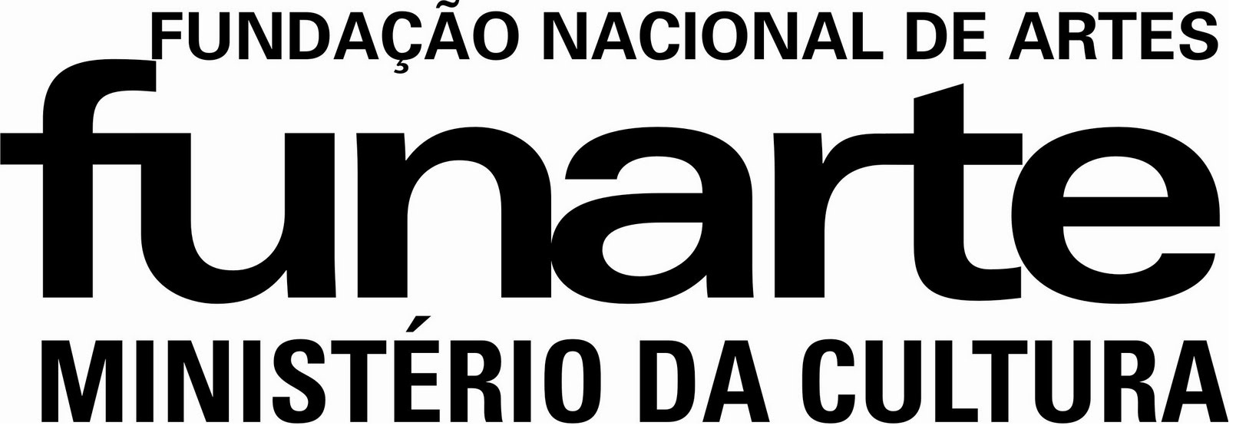

EDITAL PARALELOS ARTES VISUAIS FUNARTE
ETAPA 1: HABILITAÇÃO DOS PROJETOS
FORMULÁRIO DE RECURSO
Os candidatos inabilitados poderão interpor recurso sobre a etapa de habilitação no prazo de até 02 (dois) dias úteis a contar da data de divulgação da lista de habilitados e inabilitados

Atenção: Os recursos deverão ser encaminhados exclusivamente para o endereço eletrônico pav.recurso@funarte.gov.br,utilizando este formulário.
O preenchimento de todos os campos é obrigatório.
NOME COMPLETO DO PROPONENTE:
NÚMERO DO PROJETO:
NOME DO PROJETO:
MOTIVAÇÃO DO RECURSO:
LOCAL E DATA:
ASSINATURA:

